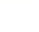
2-5
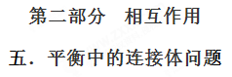
一．选择题
1.如图所示，一条细线一端与地板上的物体B相连，另一端绕过质量不计的定滑轮与小球A相连，定滑轮用另一条细线悬挂在天花板上的O′点，细线与竖直方向所成角度为α，则( )
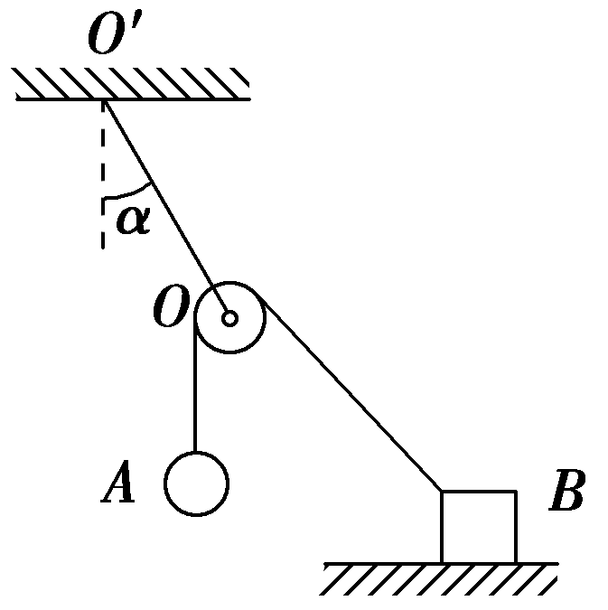
A．如果将物体B在地板上向右移动一点，α角将增大
B．无论物体B在地板上左移还是右移，只要距离足够小，α角将不变
C．增大小球A的质量，α角一定减小
D．悬挂定滑轮的细线的弹力不可能等于小球A的重力
【参考答案】AD
【名师解析】选AD.O、A之间的细线一定沿竖直方向，如果物体B在地板上向右移动一点，O、B间的细线将向右偏转，OA与OB间的夹角将增大．OA与OB两段细线上的弹力都等于小球A的重力，其合力与悬挂定滑轮的细线的弹力大小相等、方向相反，悬挂定滑轮的细线的弹力方向(即OO′的方向)与∠AOB的角平分线在一条直线上，显然物体B在地板上向右移动时α角将增大，A正确，B错误；增大小球A的质量，只要物体B的位置不变，α角也不变，C错误；因物体B无论在地板上移动多远，∠AOB也不可能达到120°，故悬挂定滑轮的细线的弹力不可能等于小球A的重力，D正确．
2. (2018·深圳联考)如图所示，内壁及碗口光滑的半球形碗固定在水平面上，碗口保持水平。A球、C球与B球分别用两根轻质细线连接。当系统保持静止时，B球对碗壁刚好无压力，图中θ＝30°，则A球和C球的质量之比为( )[来源:学科网]
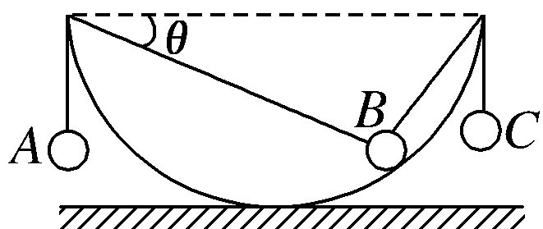
A．1∶2 B.2∶1
C．1∶ D.∶1
【参考答案】C
【名师解析】B球对碗壁刚好无压力，则根据几何知识分析可得，B球所在位置两细线的夹角为90°，以B球为研究对象，进行受力分析，水平方向所受合力为零，由此可知F_{A}cos θ＝F_{C}sin θ，＝＝tan θ＝，选项C正确。
3．(2017·湖南十二校联考)如图所示，光滑斜面的倾角为30°，轻绳通过两个滑轮与A相连，轻绳的另一端固定于天花板上，不计轻绳与滑轮的摩擦。物块A的质量为m，不计滑轮的质量，挂上物块B后，当动滑轮两边轻绳的夹角为90°时，A、B恰能保持静止，则物块B的质量为( )
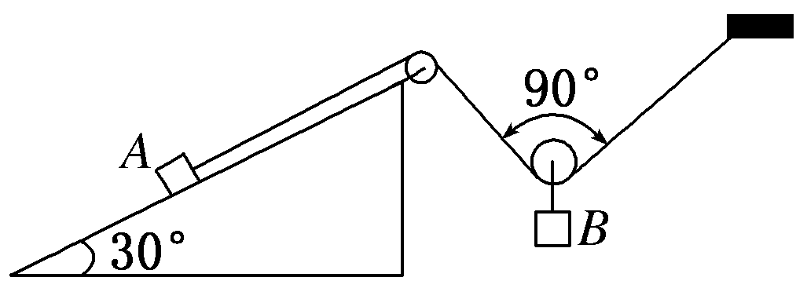
A.m B.m
C．m D．2m
【参考答案】A
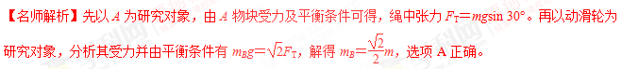
4． (2018·扬州调研)两物体M、m用跨过光滑定滑轮的轻绳相连，如图所示，OA、OB与水平面的夹角分别为30°、60°，M、m均处于静止状态。则( )
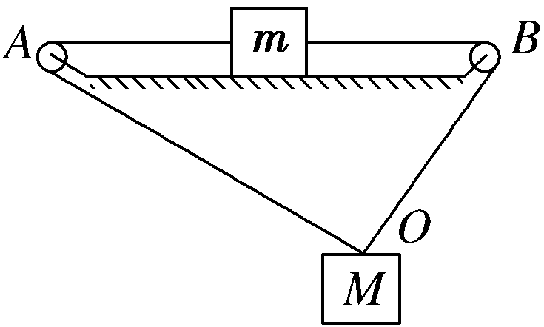
A．绳OA对M的拉力小于绳OB对M的拉力
B．绳OA、OB对M的拉力大小相等
C．m受到水平面的静摩擦力大小为零
D．m受到水平面的静摩擦力的方向水平向左
【参考答案】AD
【名师解析】设绳OA对M的拉力为F_{A}，绳OB对M的拉力为F_{B}，由M处于静止状态可得：F_{A}·cos 30°＝F_{B}·cos 60°即F_{A}＝F_{B}，故选项A正确，B错误；因F_{B}＞F_{A}，物体m有向右滑动的趋势，m受到水平面的摩擦力的方向水平向左， 选项D正确，C错误。
5．(2017·江西省赣中南五校模拟) 如图所示，系统处于静止状态，不计一切摩擦，细绳、滑轮的质量都可忽略，则甲、乙两物块的质量之比为 ( C )
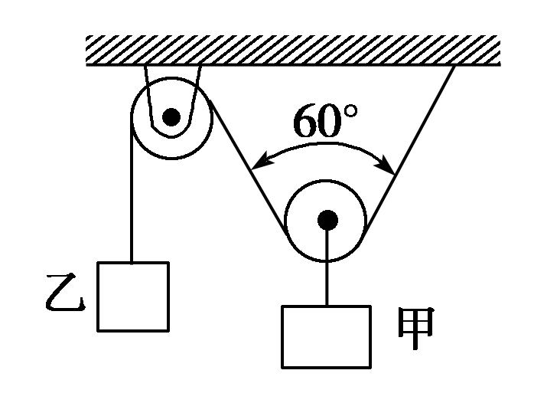[来源:学§科§网]
A．1 B．
C． D．2[来源:学_科_网Z_X_X_K]
【参考答案】C
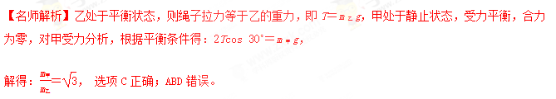
6．(2017·河北省石家庄实验中学下学期期中)如图所示，不计质量的光滑小滑轮用细绳悬挂于墙上O点，跨过滑轮的细绳连接物块a、b，a、b都处于静止状态。现将物块b移至c点后，a、b仍保持静止，下列说法中正确的是
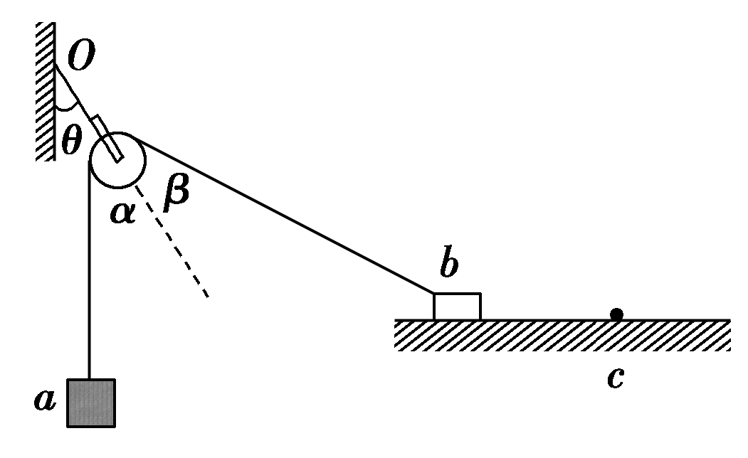
A．b与水平面间的摩擦力减小
B．b受到的绳子拉力增大
C．悬于墙上的绳所受拉力增大
D．a、b静止时，图中α、β、θ三角仍然相等
【参考答案】D
【名师解析】对a分析，由于a处于静止，故绳子的拉力等于a的重力；绳子对b的拉力也保持不变，等于a的重力；对b分析，b向右移动时，绳与地面的夹角减小，绳水平分量增大，而水平方向b受力平衡；摩擦力增大，故AB错误；对滑轮分析，由于a一直竖直，故绳子与墙平行，故α＝θ；因拉a的绳子与拉b的绳子相等，而拉滑轮的力与两绳子的力的合力大小相等，故拉滑轮的力应这两绳子拉力的角平分线上，故α、β、θ三角始终相等，故D正确；由于两绳间夹角增大，而两拉力不变，故悬于墙上的绳子的拉力将减小，故C错误。故选D。
7. (2018·青岛名校联考)如图所示，一质量均匀的实心圆球被直径AB所在的平面一分为二，先后以AB沿水平和竖直两种不同方向放置在光滑支架上，处于静止状态，两半球间的作用力分别为F和F′，已知支架间的距离为AB长度的一半，则等于( )
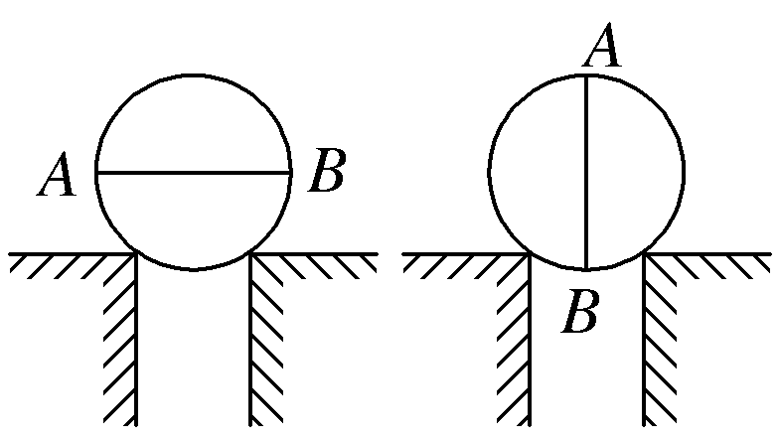
A. B.
C. D.
【参考答案】A
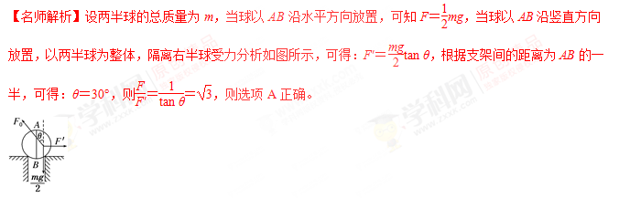
8.(2016·镇江联考)一串小灯笼(五只)彼此用轻绳连接，并悬挂在空中．在稳定水平风力作用下发生倾斜，绳与竖直方向的夹角为30°，如图所示．设每只灯笼的质量均为m.则自上往下第一只灯笼对第二只灯笼的拉力大小为( )
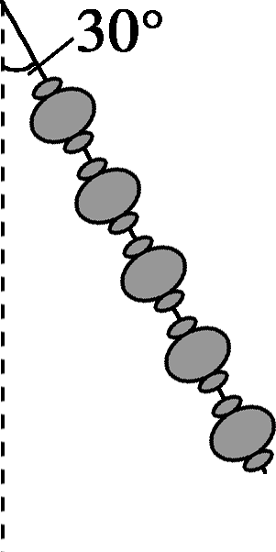
A．2mg B.mg
C.mg D．8mg
【参考答案】C
【名师解析】自上往下以第2只到第5只灯笼为一整体作为研究对象，受力分析如图所示，则有F_{T} cos 30°＝4mg，解得F_{T}＝mg.，选项C正确。
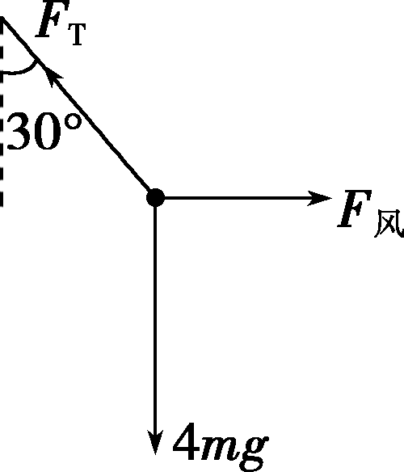
9．(2016·江苏苏北四市高三联考)如图，支架固定在水平地面上，其倾斜的光滑直杆与地面成30°角，两圆环A、B穿在直杆上，并用跨过光滑定滑轮的轻绳连接，滑轮的大小不计，整个装置处于同一竖直平面内。圆环平衡时，绳OA竖直，绳OB与直杆间夹角为30°。则环A、B的质量之比为( )
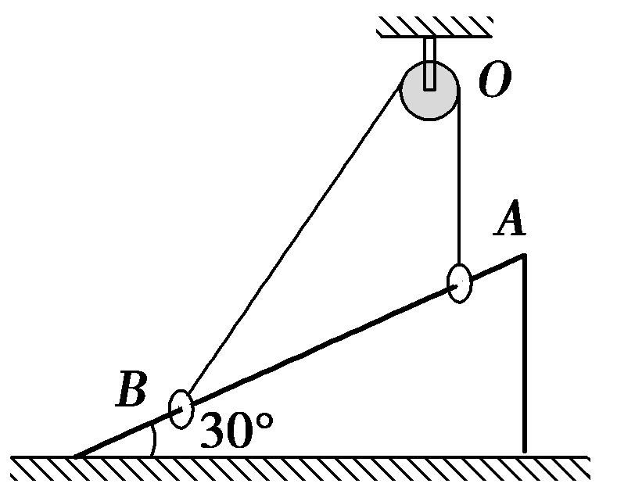
A．1∶ B．1∶2
C.∶1 D.∶2
【参考答案】A
【名师解析】
分别对A、B两圆环受力分析，如图所示。
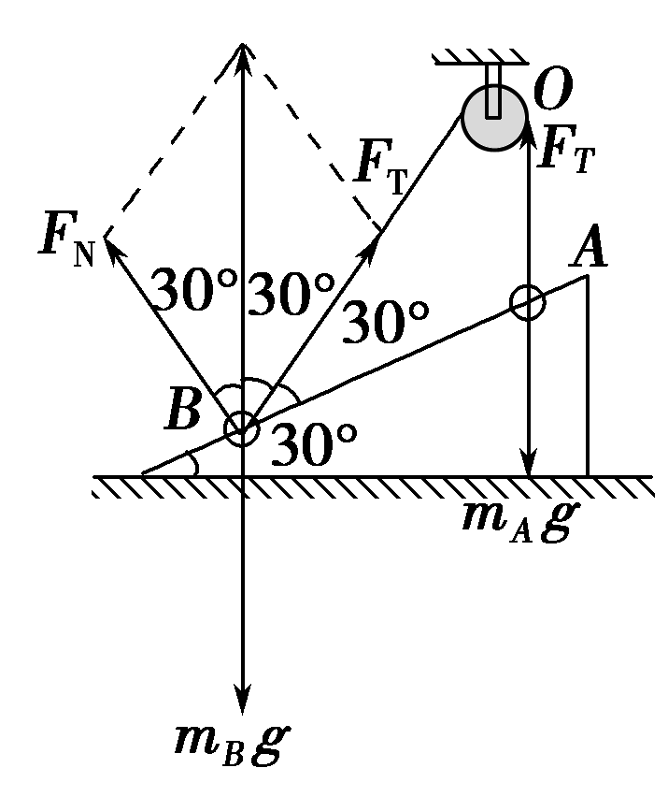
以A为研究对象，则A只能受到重力和绳子的拉力的作用，杆对A不能有力的作用，否则A水平方向受力不能平衡，有F_{T}＝m_{A}g；以B为研究对象，有m_{B}g＝2F_{T}cos 30°＝F_{T}，故m_{A}∶m_{B}＝1∶，选项A正确。
10.如图所示，物体A、B通过细绳及轻质弹簧连接在固定在天花板上的轻滑轮两侧，物体A、B的质量都为m．开始时细绳伸直，用手托着物体A使弹簧处于原长且A与地面的距离为h，物体B静止在地面上．放手后物体A下落，与地面即将接触时速度大小为v，此时物体B对地面恰好无压力，则下列说法中正确的是
（ ）
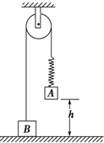
A. 弹簧的劲度系数为mg/h
B．天花板受到的拉力大于2mg
C. 此时物体B的速度大小也为v
D. 此时物体A的加速度大小为g，方向竖直向上
【参考答案】A
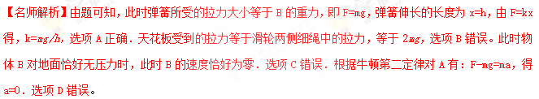
11.（2013山东理综）如图所示，用完全相同的轻弹簧A、B、C将两个相同的小球连接并悬挂，小球处于静止状态，弹簧A与竖直方向的夹角为30°，弹簧C水平，则弹簧A、C的伸长量之比为( )
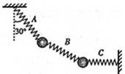
A.∶4 B．4∶ C．1∶2 D．2∶1
【参考答案】D
【名师解析】弹簧A、C的伸长量之比等于弹力之比．设弹簧B与水平方向的夹角为θ，对A、B间的小球受力分析可得F_{A}sin30°＝F_{B}cosθ，对B、C间的小球受力分析可得F_{B}cosθ＝F_{C}，所以F_{C}＝F_{A}sin30°，可得＝，D正确．
12．(2015·天津武清三模，4)如图所示，倾角θ＝30°的斜面体 A静止在水平地面上，一根轻绳跨过斜面体顶端的小滑轮，绳两端系有质量均为m的小物块a、b，整个装置处于静止状态。不计绳与滑轮间的摩擦重力加速度为g，则 ( )
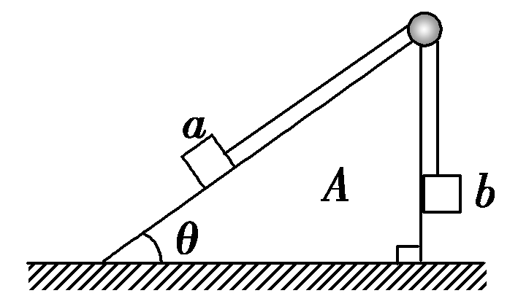
A．小物块b受到竖直向上的摩擦力作用
B．小物块a受到沿斜面向下的摩擦力作用，大小为mg
C．斜面体A受到水平地面向左的摩擦力作用
D．细绳对小滑轮的压力大小为mg
【参考答案】B
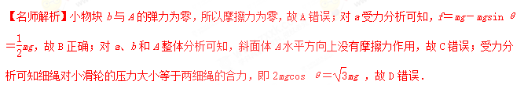
13．(2016·南昌二模)如图所示，有5 000个质量均为m的小球，将它们用长度相等的轻绳依次连接，再将其左端用细绳固定在天花板上，右端施加一水平力使全部小球静止．若连接天花板的细绳与水平方向的夹角为45°.则第2011个小球与2012个小球之间的轻绳与水平方向的夹角α的正切值等于
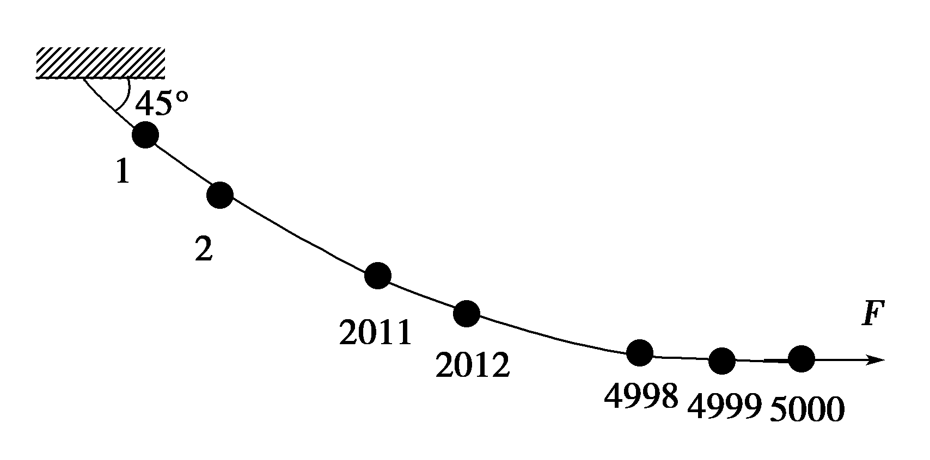
A. B.
C. D.
【参考答案】A
【名师解析】以5 000个小球组成的整体为研究对象，分析受力情况，如图1所示，根据平衡条件得
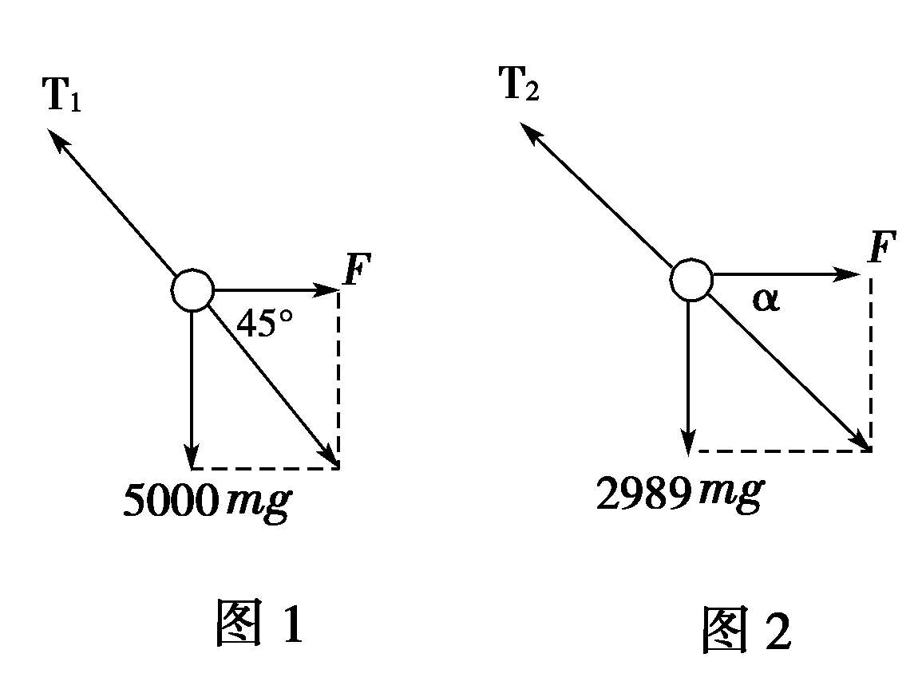
F＝5 000mg。
再以2012个到5 000个小球组成的整体为研究对象，分析受力情况，如图2所示，则有tan α＝＝.,选项A正确。
14.(2016·宁夏银川模拟)两物体M、m用跨过光滑定滑轮的轻绳相连，如图10所示，OA、OB与水平面的夹角分别为30°、60°，M、m均处于静止状态。则( )
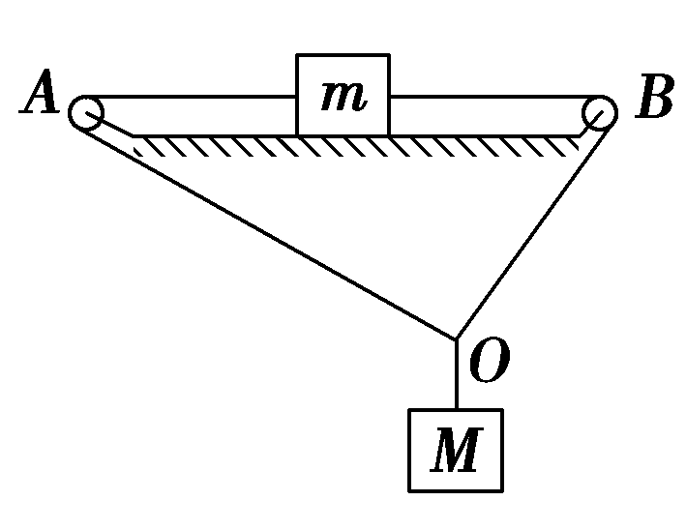
A.绳OA对M的拉力大小大于绳OB对M的拉力大小
B.绳OA对M的拉力大小小于绳OB对M的拉力大小
C.m受到水平面的静摩擦力大小为零
D.m受到水平面的静摩擦力的方向水平向左
【参考答案】BD
【名师解析】取O点为研究对象进行受力分析，如图所示，则有F_{TA}＜F_{TB}，所以m受水平面的静摩擦力的方向水平向左，选项B、D正确。
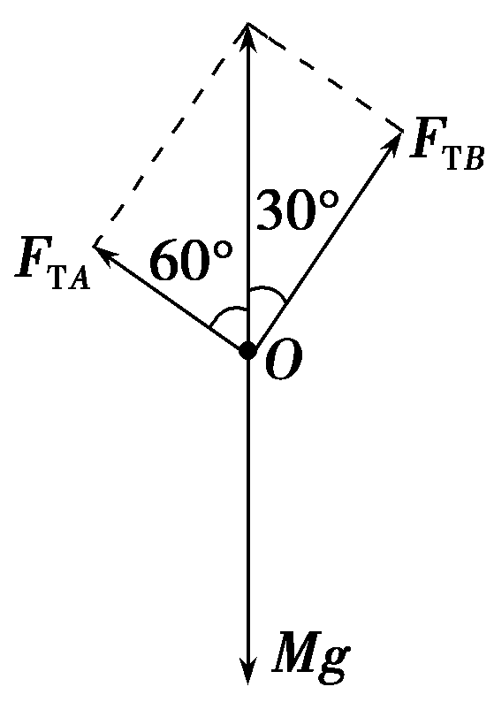
15. 如图所示，甲、乙两个小球的质量均为m，两球间用细线连接，甲球用细线悬挂在天花板上。现分别用大小相等的力F水平向左、向右拉两球，平衡时细线都被拉紧。则平衡时两球的可能位置是下面的( )
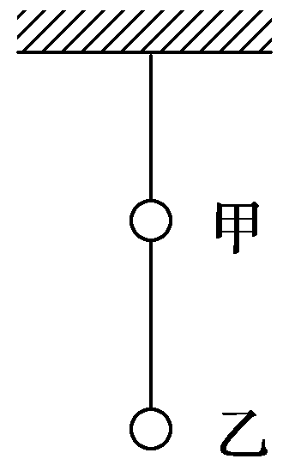
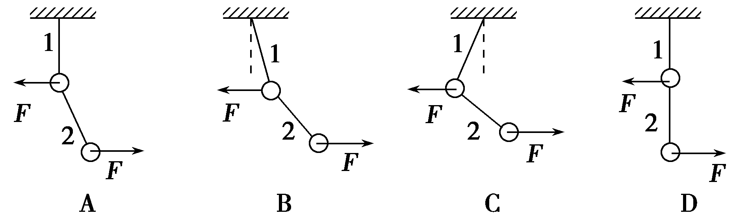
【参考答案】A
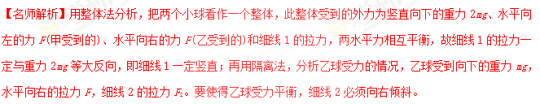
16.将两个质量均为m的小球a、b用细线相连后，再用细线悬挂于O点，如图11所示。用力F拉小球b，使两个小球都处于静止状态，且细线OA与竖直方向的夹角保持θ＝30°，则F的最小值为( )
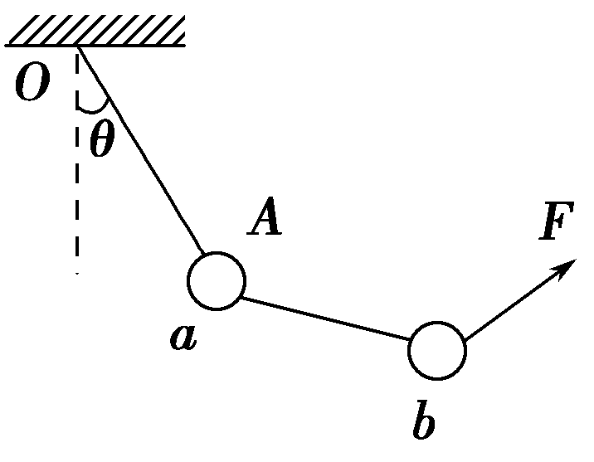
A.mg B.mg
C.mg D.mg
【参考答案】B
【名师解析】以a、b为整体，整体受重力2mg、悬绳OA的拉力F_{T}及拉力F三个力而平衡，如图所示，三力构成的矢量三角形中，当力F垂直于悬绳拉力F_{T}时有最小值，且最小值F＝2mgsin θ＝mg，B项正确。
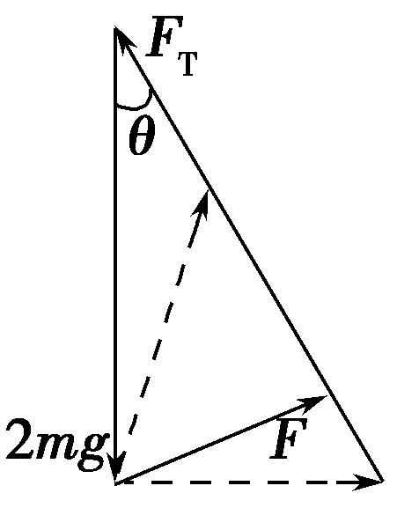
17.(多选)如图15所示，水平地面上固定着一个光滑的竖直圆环，中央有孔的小球P和K套在环上，由伸直的细绳连接，它们恰好能保持静止状态，已知K的质量为m，OK连线水平，PK连线与水平线夹角为30°。则( )
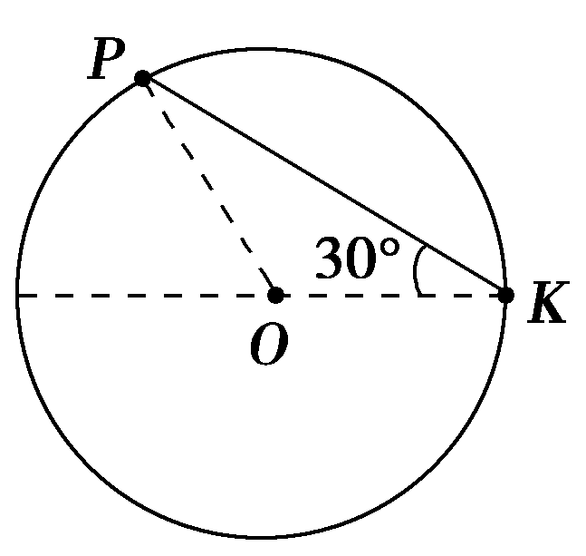
A.细绳对K球的拉力大小为2mg
B.细绳对K球的拉力大小为mg
C.P球的质量为m
D.P球的质量为2m
【参考答案】AD
【名师解析】对K球受力分析，有F_{T}sin 30°＝mg，得F_{T}＝2mg，故选项A正确，B错误；对P球受力分析，在水平方向：F_{T}cos 30°＝F_{NP}sin 30°，在竖直方向：F_{NP}cos 30°＝m_{P}g＋F_{T}sin 30°，解得：m_{P}＝2m，选项D正确，C错误。
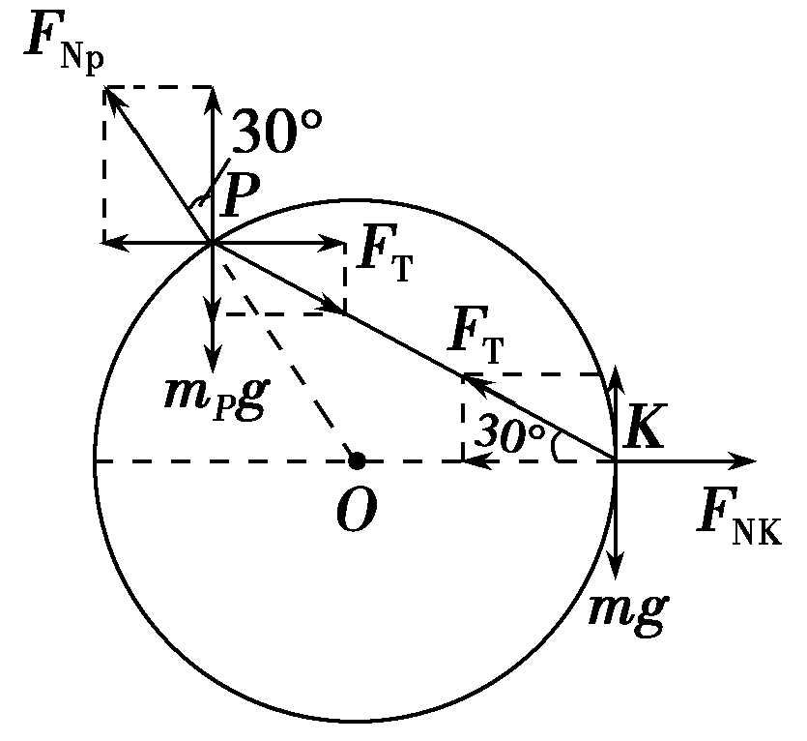
18.（2016兰州模拟）内壁光滑的球体壳半径为R，一长度小于直径的轻杆两端固定质量分别为m_{A}、 m_{B}的小球A、B。将轻杆置于球体内部后，最终静止在图示位置不动，球心O与杆在同一竖直面内，过球心O竖直向下的半径与杆的交点为M，OM=R/2。下列判断中正确的是
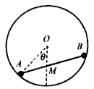
A．m_{A}<m_{B}
B．球体内壁对A球的支持力为N_{A}=2m_{A}g
C．轻杆对B球的支持力有可能小于B球的重力
D．若增大小球A的质量m_{A}，θ角会增大
【参考答案】.B
【命题意图】本题考查了受力分析、物体平衡、平行四边形定则及其相关的知识点。
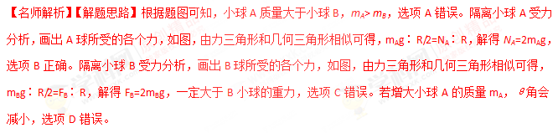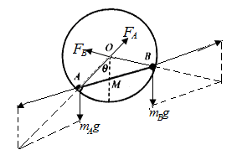
19．(2016·四川泸州一模)如图所示，质量为M的木块C放在水平地面上，固定在C上的竖直轻杆的顶端分别用细绳a和b连接小球A和小球B，小球A、B的质量分别为m_{A}和m_{B}，当与水平方向成30°角的力F作用在小球B上时，A、B、C刚好相对静止一起向右匀速运动，且此时绳a、b与竖直方向的夹角分别为30°和60°，则下列判断正确的是( )
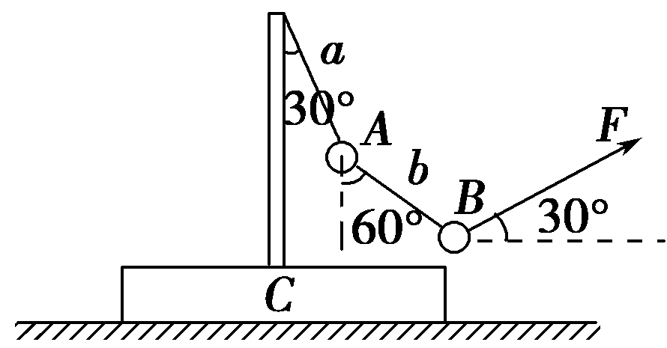
A．力F的大小为m_{B}g
B．地面对C的支持力等于(M＋m_{A}＋m_{B})g
C．地面对C的摩擦力大小为m_{B}g
D．m_{A}＝m_{B}
【参考答案】ACD
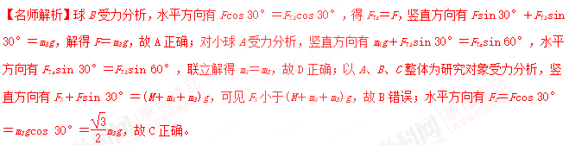[来源:学科网]
20.如图所示，物体A、B用细绳与弹簧连接后跨过滑轮。A静止在倾角为45°的粗糙斜面上，B悬挂着．已知质量m_{A}＝3m_{B}，不计滑轮摩擦，现将斜面倾角由45°减小到30°，A始终相对斜面静止。那么下列说法中正确的是
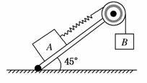
A．弹簧的弹力将减小
B．物体A对斜面的压力将减小
C．物体A受到的静摩擦力将减小
D．弹簧的弹力及A受到的静摩擦力都不变
【参考答案】C
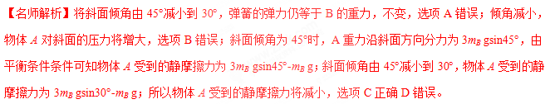
二．计算题
1．（14分）（2018湖北华大新高考联盟测评）如图（a）所示，三棱柱的左、右两侧斜面的倾角α＝β＝45°，物块P、Q用跨过定滑轮的轻绳相连，分别放在两侧的斜面上，此时物块P恰好不向下滑动。已知P、Q与斜面之间的动摩擦因数均为μ＝tanl5°，设最大静摩擦力等于滑动摩擦力。
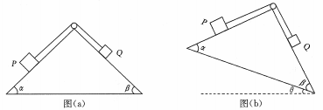
（1）求物块P、Q的质量之比m₁：m₂；
（2）当三棱柱缓慢绕右侧棱边顺时针转动θ角，如图（b）所示，物块Q恰好不下滑，求θ角。
【名师解析】（1）三棱柱转动之前，物块P恰好不向下滑动。分析P的受力，有
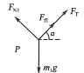
F_{f1}＝μF_{N1}（1分）
F_{N1}＝m₁gcosα（1分）
m₁gsinα－F_{f1}＝F_{T}（1分）
分析Q的受力，有
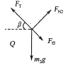
F_{f2}＝μF_{N2}（1分）
F_{N2}＝m₂gcosβ[来源:学|科|网Ζ|Ξ|Ξ|Κ]
m₂gsinβ＋F_{f2}＝F_{T}
解得：
（2）三棱柱转动θ角后，物块Q恰好不下滑。分析Q的受力，有
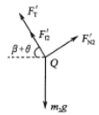
（1分）
＝m₂gcos(β＋θ)（1分）
m₂gsin(β＋θ)＋＝（1分）
分析P的受力，有
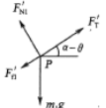
（1分）
＝m₁gcos(α－θ)（1分）
m₁gsin(α－θ)＋＝（1分）
联立解得：
所以θ＝30°
2.(15分)如图11所示，用三条完全相同的轻质细绳1、2、3将A、B两个质量均为m的完全相同的小球连接并悬挂，小球处于静止状态，轻绳1与竖直方向的夹角为45°，轻绳3水平，求轻质细绳上1、2、3的拉力分别为多大？
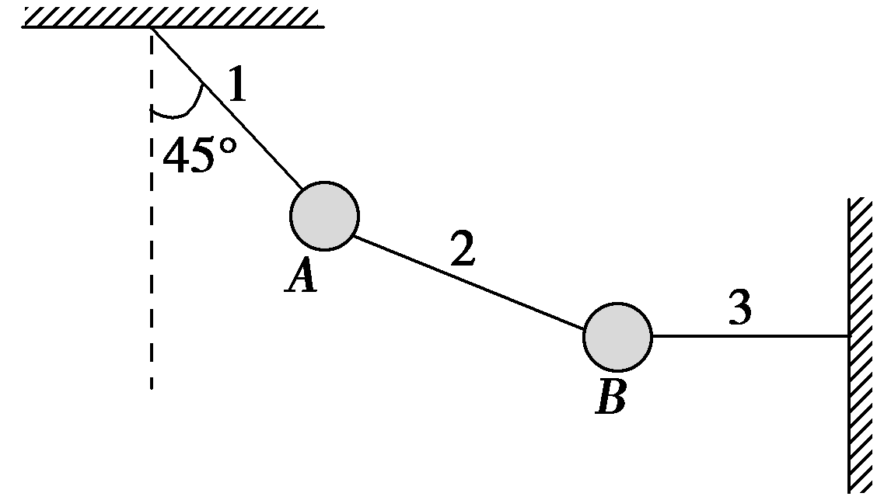
【参考答案】2mg mg 2mg
【名师解析】设三条绳上的拉力分别为F_{T1}，F_{T2}，F_{T3}；把A、B两个小球视为整体，受力分析如图甲，由平衡条件可得2mg＝F_{T1}cos 45°
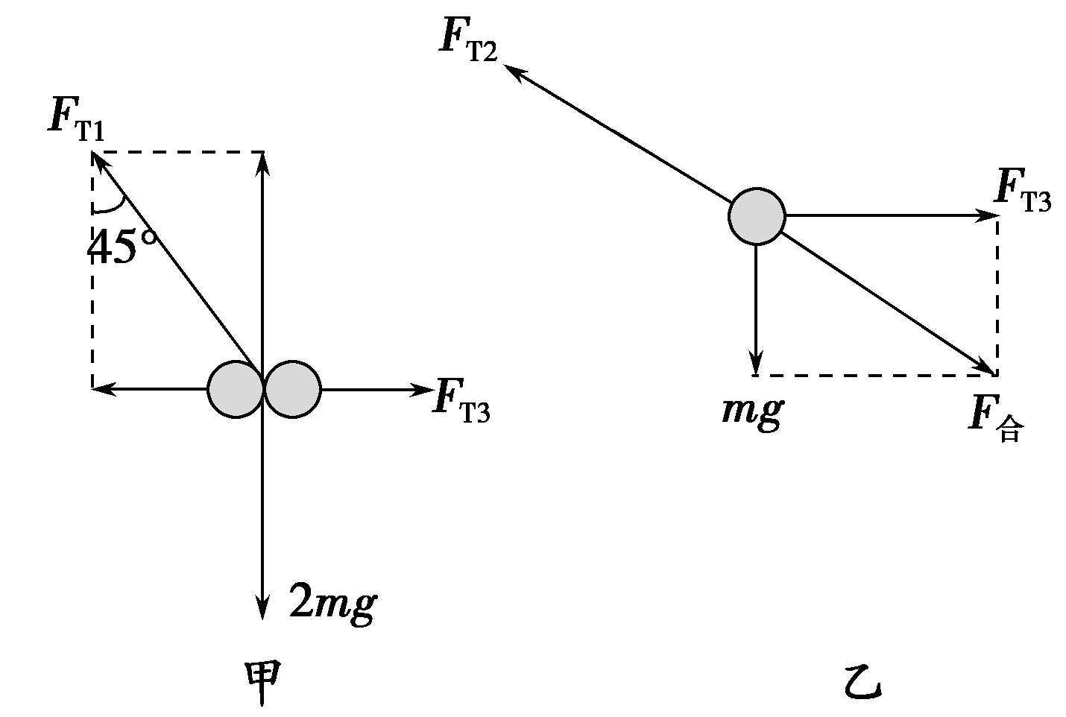
F_{T3}＝F_{T1}sin 45°
解得F_{T1}＝2mg，F_{T3}＝2mg
隔离球B，受力分析如图乙：F_{T2}＝＝mg
3.如图所示，重物A被绕过小滑轮P的细线所悬挂，小滑轮P被一根细线系于天花板上的O点，O点处安装一力传感器。质量为10kg的物块B放在粗糙的水平桌面上，O’是三根线的结点，bO’水平拉着B物体，aO’、 bO’与bO’夹角如图所示。细线、小滑轮的重力和细线与滑轮间的摩擦力均可忽略，整个装置处于静止状态。若O点处安装的力传感器显示受到的拉力是F₀=20N，物块B与水平桌面之间的动摩擦因数为0.2，求：
（1）重物A的质量。
（2）重物C的质量和桌面对B物体的摩擦力。
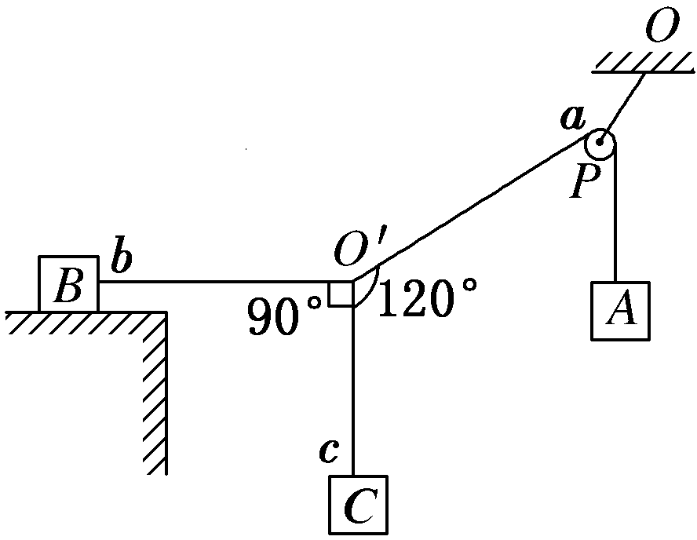
【名师解析】（1）设小滑轮两侧细绳中拉力为F，
根据重物A静止，由平衡条件，F=m_{A}g，
对小滑轮P，由平衡条件，2Fcos30°=20N，
可得F=20N。
由图中几何关系可知滑轮两侧细线的夹角为60°。
根据O点处安装的力传感器显示受到的拉力是F₀=20N，可知悬挂小滑轮的细线OP的张力是F_{T}= F₀=20N。
解得重物A的质量为m_{A}=2kg。
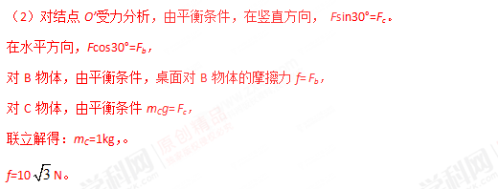
4（2016河北石家庄联考）如图所示，质量M等于2kg的木块套在水平固定杆上，并用轻绳与质量m=1kg的小球相连。今用跟水平方向成60°角的力F=10 N拉着球并带动木块一起向右匀速运动，运动中M、m相对位置保持不变，g取10ms²。求：
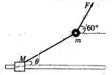
（1）轻绳与水平方向夹角θ；
（2）木块M与水平杆间的动摩擦因数μ。
【参考答案】（1）30° （2）μ＝
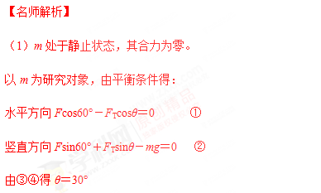
（2）M、m整体处于静止状态，可看做整体，系统所受合力为零。
以M、m整体为研究对象。由平衡条件得
水平方向Fcos60°－μF_{N}＝0 ③
竖直方向F_{N}＋Fsin60°－Mg－mg＝0 ④
由①②得μ＝。
5（2016洛阳联考）某同学表演魔术时，将一小型条形磁铁藏在自己的袖子里，然后对着一悬挂的金属小球指手画脚，结果小球在他神奇的功力下飘动起来．假设当隐藏的小磁铁位于小球的左上方某一位置C（∠QCS=30°）时，金属小球偏离竖直方向的夹角θ也是30°，如图所示．已知小球的质量为m，该同学（含磁铁）的质量为M，求此时：
（1）悬挂小球的细线的拉力大小为多少？
（2）该同学受到地面的支持力和摩擦力大小各为多少．
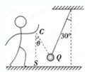
【名师解析】（1）对小球受力分析：
重力、细线的拉力和磁铁的引力．设细线的拉力和磁铁的引力分别为F₁和F₂．
根据平衡条件得：水平方向：F₁sin30°=F₂sin30°
竖直方向：F₁cos30°+F₂cos30°=mg
解得，F₁=F₂=mg．
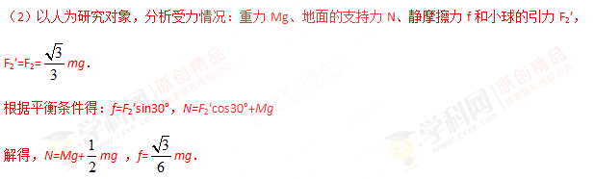
6. (2016·湖北武汉高三期中)(13分)如图所示，质量为m的匀质细绳，一端系在天花板上的A点，另一端系在竖直墙壁上的B点，平衡后最低点为C点。现测得AC段绳长是CB段绳长的n倍，且绳子B端的切线与墙壁的夹角为α。试求绳子在C处和在A处的弹力分别为多大。(重力加速度为g)
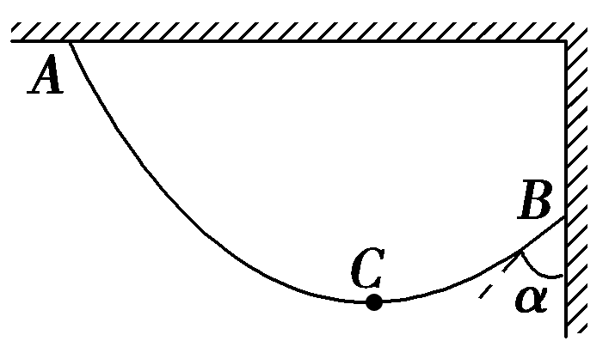
【名师解析】以BC段为研究对象，设绳子B端所受弹力为F_{B}，C处所受弹力为F_{C}，如图甲所示
F_{B}cos α＝mg
F_{B}sin α＝F_{C}
解得F_{C}＝tan α
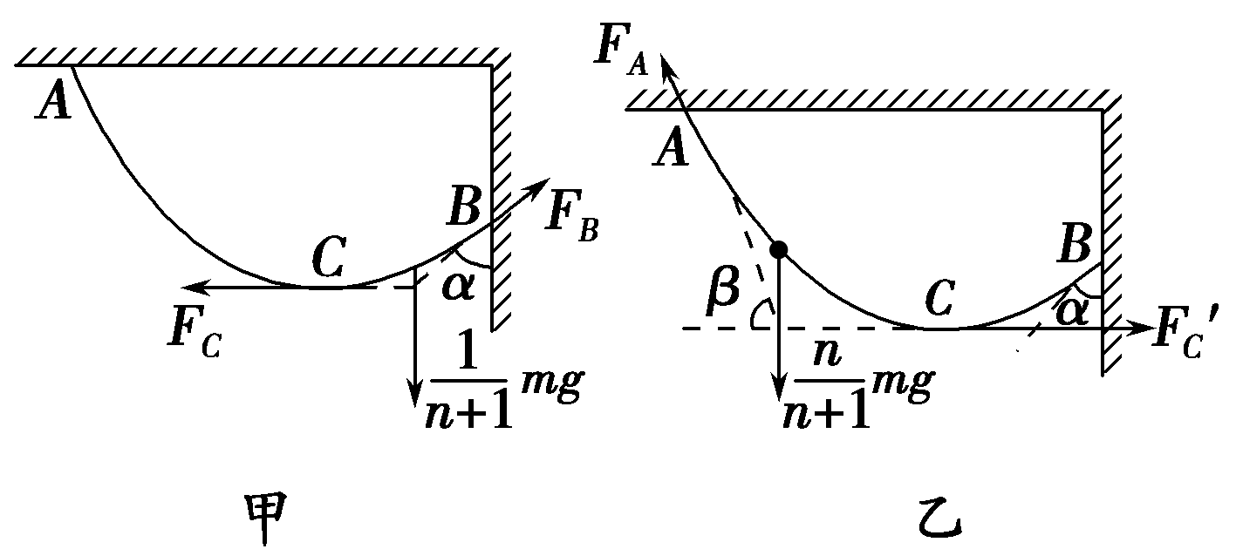
以AC段为研究对象，设绳子A端所受弹力为F_{A}，C处所受弹力为F_{C}′，如图乙所示。
F_{A}sin β＝mg
F_{A}cos β＝F_{C}′
F_{C}＝F_{C}′
解得F_{A}＝

